【音乐欣赏】
歌声缭绕海心沙
吴运泉
（2015年1月15日）

对广州人来说，海心沙，留下太多美好记忆。亚运会曾经在这里举行，吸引了全世界的高度关注，运动健儿在这里拼搏，创造力辉煌业绩。
作为“世界合唱之都”，广州拥有浓厚的群众合唱文化基础。为了庆祝新年，广州首届“花城花开”2015年海心沙合唱音乐节，在这里拉开帷幕。各区优秀合唱团队，齐聚海心沙，展现他们最动听的歌喉。
海心沙，顿时成为喜庆中心。
海心沙中心舞台，人山人海，座无虚席，广场上空歌声缭绕，韵律悠扬。这里成了群众欢乐的海洋。
美丽的花城广场
2015年1月14日，雨后天晴，空气真好。下午4时上公交，6时抵达。夜幕下的花城广场显得十分美丽，成群结队的恋人，在这里散步、谈心、照相，儿童在这里跑逐、跳舞，溜冰。老年人坐在轮椅车上，接受儿女孝顺，享受幸福时光。突然，音乐喷泉响起。大家惊喜异常，赶快举起相机、录像机或手机，记录下来景观，带回家，与亲戚朋友分享。
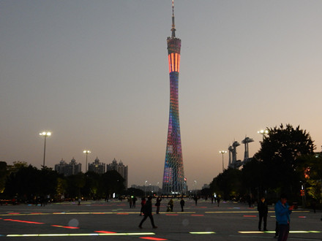
图1.夜幕下的花城广场
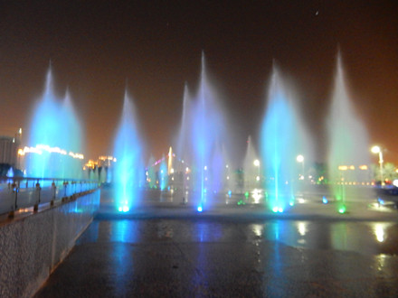
图2.夜遇亚洲第一喷泉
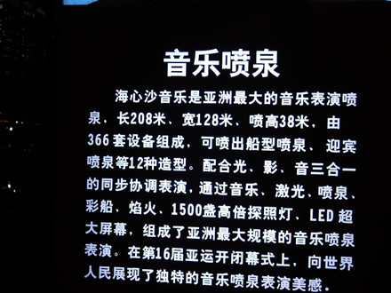
图3.音乐喷泉简介
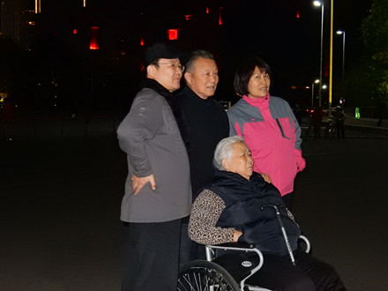
图4.幸福老人留影
海心沙是新名片
广州市文化馆节目组主持人张扬，靓丽出场。她介绍说，海心沙被誉为广州市新名片。自建成以来，成为游人心驰神往之地。 海心沙公园位于珠江北主航道上。有人说，亚运之后，畅游广州，必定到时尚的海心沙，沿着新中轴线去看个饱。
我们还能看到场内帆屏、威亚等亚运会光辉“物产”。这8块帆屏安装高度达86米，上帆宽25米，高24米，下帆宽28米，高26米，显示总面积达8000平方米，不论暴雨还是台风天气，都可在户外使用。
走出海心沙，再逛逛花城广场，同样派头十足，占地面积达56万平方米（天安门广场面积为44万平方米），是全世界最大的一次性开发地下空间，其最大特点就是四通八达的地下空间，与周边商业空间相衔接，为市民提供休闲、娱乐全方位的服务。
花城广场除地面层外，还向下延伸开发了三层空间，用于商业、停车、输送旅客等。
站在花城广场上，我们还能一次性欣赏到“世界第一高塔”广州塔（俗称小蛮腰）、“月光宝盒”广东省博物馆、“华南第一高塔”广州西塔、广州图书馆（新馆）、越秀集团（可称为大蛮腰）等，广州新中轴线的两旁全是新鲜出炉的景点。
（紧接下页）

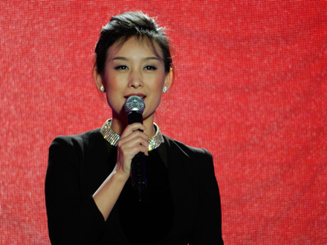
图5.节目主持人张杨
白云山合唱团
维克多•雨果有句名言：音乐能尽难言之言，能发难抑之声。
音乐能养生，延年益寿，能治病，使人精神焕发。这是有科学根据的。不信？闲时到白云山走一走，就能感受歌唱者的快乐与幸福。
白云山合唱团，广州著名，全国闻名。当年靠唱亚运歌曲鼓舞了广州办好亚运的士气，深受政府和民间好评。那段歌词“一起来，更精彩，别错过梦想的舞台，大家一起唱起来，让青春放光彩……”现在还记忆犹新，每逢周末，合唱团的上百团友，聚集白云山免费演出。嘹亮的歌声在白云山头缭绕。
今晚，我们现场发现，这些志愿者依然年轻，劲头十足，充满活力。团里年龄最大的已经80多岁了。最小也50来岁。平均68岁。69岁的张留好阿姨说，“加入这个合唱团，也是做志愿者的一种形式，也为广州出一份力嘛！”
这次他们演出节目既有大合唱，又有舞蹈。好像《山路十八弯》、《一条大河》、《欢聚一堂》、《舞动中国》、《西班牙斗牛舞曲》、《太湖美》等节目。唱得跳得十分精彩。场下照相、录像的粉丝还真不少。
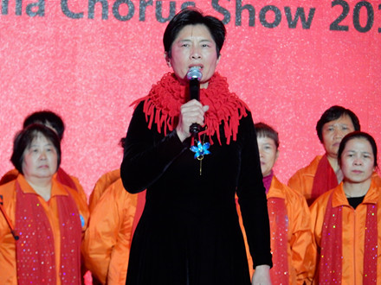
图6.白云山指挥大姐
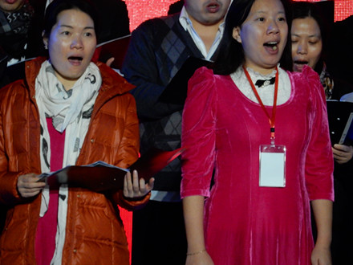
图7.歌唱祖国
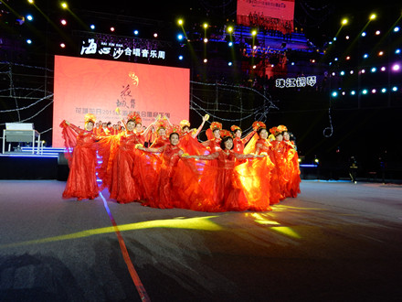
图8.舞动中国
十钢琴合奏
著名钢琴家司徒璧春（《名家教钢琴》第一作者）说：哪里有生活，哪里就有音乐，哪里有音乐，哪里就有钢琴。
我也认同这个观点。今晚就有大型钢琴演出。
广州大学附属艺术学校，演出曲目是广东音乐钢琴合奏：《彩云追月》、《旱天雷》。演奏者易帅、左谅、吴珺晗等10位同学（注：文中所选演奏者照片，笔者不识其姓名，只是照得清晰一点而已）。指挥林莉。这种10人钢琴合奏，我还是头一次见到，场面是非常震撼人心的。
节目单注明：本次演奏用琴全部由珠江钢琴集团股份有限公司提供。
据了解，珠江钢琴集团股份有限公司是一间有着50多年历史的综合乐器制造企业，全球最大的钢琴制造商。年产销量达10万架。累计产销量超过130万架。今晚所用十架钢琴全为Kayserburg （恺撒堡）。
提到此品牌钢琴，还有一段故事。据说，“恺撒堡”是欧洲帝皇在十二世纪建造的城堡，是皇室贵族享受高雅文化和名流社交的重要场所。恺撒堡的极致生活曾令无数人神往。今天，历经历史漫漫岁月长河的熏陶洗礼，恺撒堡成为了一种生活品味和高品质追求的象征。珠江厂生产的此类产品，属于高价位、高品质和纯音质的品牌钢琴，处处展示德国传统制琴技术。钢琴因为它宽广的音域、绝美的音色，被世人公认为“乐器之王”。以往，“音乐皇冠上的明珠”始终只为极少数人所拥有。如今，国家经济发达，人民生活改善，精神需求增加，乐器之王开始进入寻常百姓家，越来越受到不少家庭喜爱。随着生活水平的提高，许多家长意识到素质教育的重要性，纷纷热衷于让孩子选修钢琴艺术。
《彩云追月》是一首民乐，节奏张弛有度，音乐在平和中透露出不动声色的活力。对话仿佛是云月的嬉戏，忽上忽下，忽进忽退，情态逼真、意趣盎然。
《旱天雷》乐曲则表现人们在久旱逢甘霖时欢欣跳跃的情景。旋律高昂，格调清新优美，活泼流畅，为传统扬琴演奏技法和乐曲形式注入了新意。该曲后来被改编钢琴曲和弦乐四重奏等，是群众喜闻乐见的曲目之一。
这些钢琴曲目，难度超过八级。小乐手们随着指挥老师的眼神与手势，弹得和谐一致，指法娴熟，手指在黑白键盘上时而抚摸，时而跳跃，时而漫步，时而飞奔，琴音犹如珠落银盘般晶莹剔透，真是让人听得出神入化，这是一顿滋润心灵的盛宴。据说，钢琴专业很精深，专职老师，一对一，需要八年才能学成。我想，他们年纪不大，能达到这种水平，键盘生活肯定充满喜怒哀乐，尝尽酸甜苦辣吧。
（紧接下页）
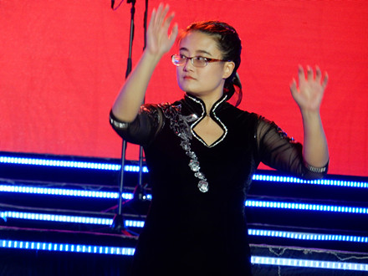
图9.钢琴合奏指挥林莉老师
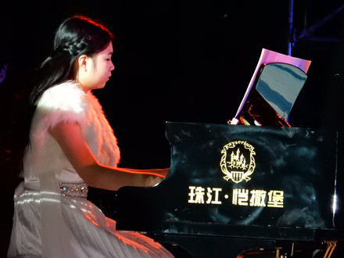
图10.小钢琴家（1）
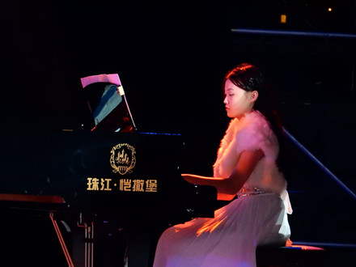
图11.小钢琴家（2）
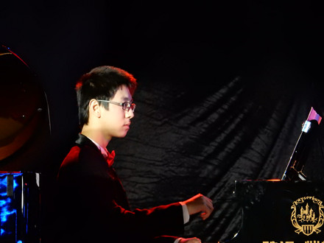
图12.小钢琴家（3）
冠军队合唱团
广州市荔湾区青少年宫合唱团，是广州著名的冠军团队，在全省、全国乃至全世界多次获得冠军。就说去年8月3日，该团又荣获“第十二届中国国际合唱节”童声组金奖（上海盲童合唱团也同获此殊荣）、总冠军第三名。该次比赛总参与人数近万人。创办于1992年的中国国际合唱节，每两年举办一届，是目前中国境内，唯一国家级世界性合唱类艺术活动，也是我国举办的规模最大、规格最高的国际合唱艺术盛会。同时，指挥李慧坤荣获“最佳指挥奖”。
今晚，合唱团在这里与花城普通百姓见面，一展身手。从节目安排可以看出，他们是重头戏，共演唱《Salve Regina》、《我心歌唱》、《亲爱的小孩》等八首歌曲。指挥正是金牌得主李慧坤老师。
他们身穿白色衣裙，上部搭配蓝色羊绒披肩，这种妆扮，让人耳目一新。一出场就博得观众热烈掌声。他们身姿微微晃动起来，就像大海的浪花涌动，波涛滚滚，又像天空中飘动的白云，自由舒展，非常壮观。有些老人评论说，这群孩子，比我们当年幸福多了，人长得好，歌声甜美，沁人肺腑。家有这样一位“明星儿童”，今生足矣，至少可以多活20年。
（紧接下页）
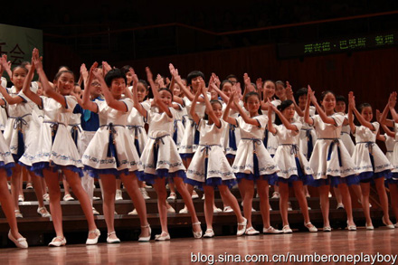
图13.冠军团演出风采（来自百度）
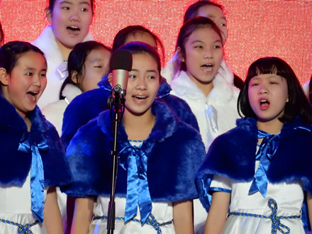
图14.我心歌唱
另外，广州珠江钢琴工人合唱团今晚也参加演出。该团始建于1953年，全团80多名队员，曾赴多国演出，近年更获“中国合唱比赛金奖”。今晚演出节目是：大合唱《好日子》、《把一切献给党》；女声小组唱《琴声悠悠》和《玛依拉》。节目也很精彩，限于篇幅，今后再介绍吧。
（注：学校关工网站刊发时间：2015年1月19日）

